Муниципальное образование «Рыбаловское сельское поселение»
АДМИНИСТРАЦИЯ
РЫБАЛОВСКОГО СЕЛЬСКОГО ПОСЕЛЕНИЯ
с. Рыбалово
______________________________________________________________________________
Информационное сообщение

Администрация Рыбаловского сельского поселения сообщает о возможности приобретения земельных участков из земель сельскохозяйственного назначения (разрешенный вид пользования-садоводство), расположенных в садовом товариществе «Слава», находящихся в собственности Муниципального образования «Рыбаловское сельское поселение». Данное садовое товарищество расположено в кадастровом квартале 70:14:0135015. Перечень имеющихся земельных участков перечислен ниже.

Получить более подробную информацию о земельных участках можно по адресу: Томский район, с. Рыбалово, ул. Коммунистическая, 7 и по телефону 8 (3822) 91-92-18.

с. т. «Слава»

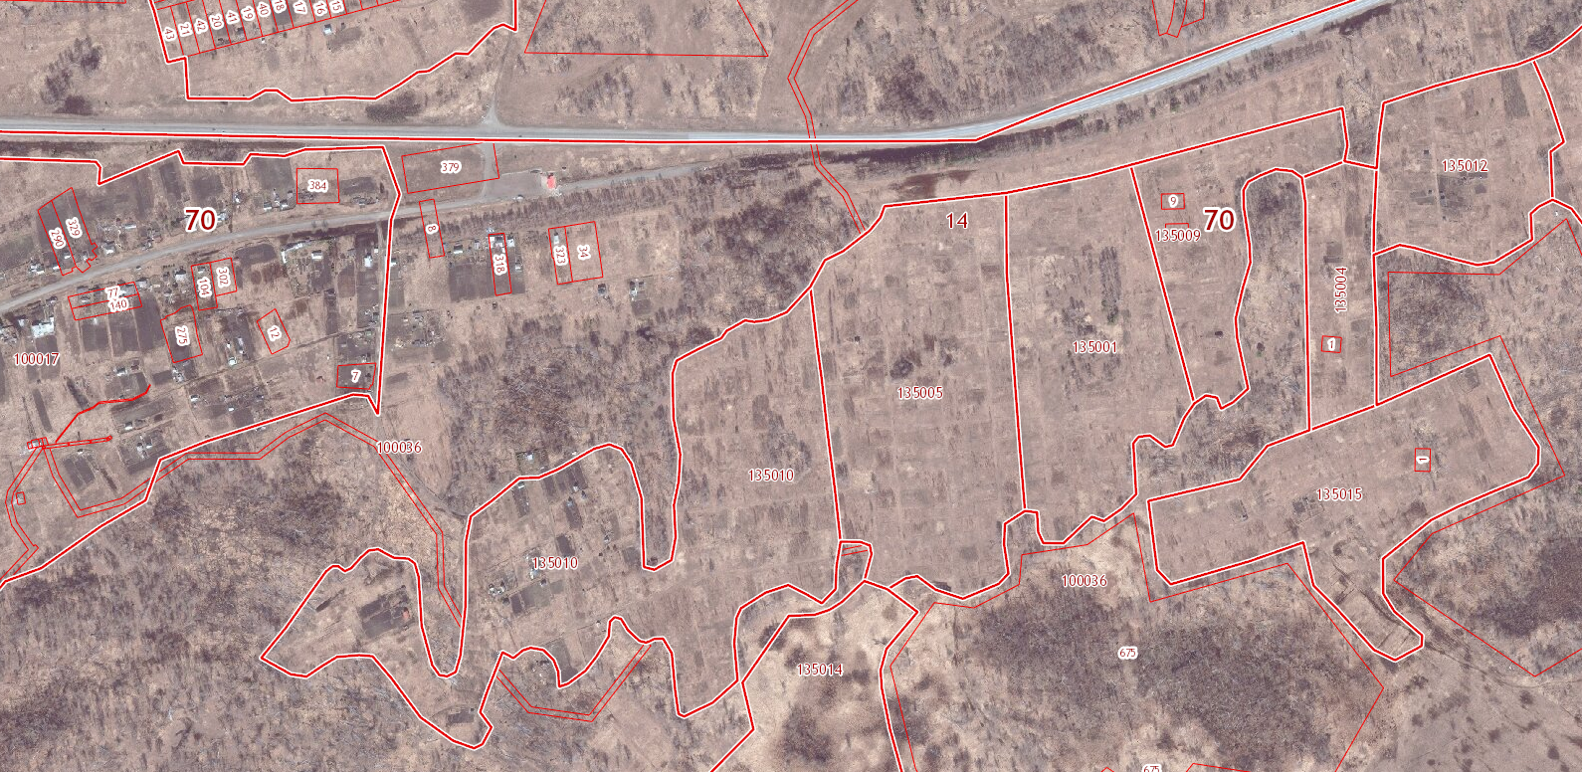
Кадастровый квартал, в котором расположено с.т. «Слава»
Д. Чернышевка

 | Томская обл., Томский район,  Окр.д.Чернышевка,  с.т. «Слава»  уч. № 4 | 600 кв.м. | садоводство | 70:14:0135015:35
 | Томская обл., Томский район,  Окр.д.Чернышевка,  с.т. «Слава»  уч. № 5 | 600 кв.м. | садоводство | 70:14:0135015:46
 | Томская обл., Томский район,  Окр.д.Чернышевка,  с.т. «Слава»  уч. № 12 | 600 кв.м. | садоводство | 70:14:0135015:7
 | Томская обл., Томский район,  Окр.д.Чернышевка,  с.т. «Слава»  уч. № 27 | 600 кв.м. | садоводство | 70:14:0135015:22
 | Томская обл., Томский район,  Окр.д.Чернышевка,  с.т. «Слава»  уч. № 28 | 600 кв.м. | садоводство | 70:14:0135015:0023
 | Томская обл., Томский район,  Окр.д.Чернышевка,  с.т. «Слава»  уч. № 29 | 600 кв.м. | садоводство | 70:14:0135015:24
 | Томская обл., Томский район,  Окр.д.Чернышевка,  с.т. «Слава»  уч. № 30 | 600 кв.м. | садоводство | 70:14:0135015:26
 | Томская обл., Томский район,  Окр.д.Чернышевка,  с.т. «Слава»  уч. № 31 | 600 кв.м. | садоводство | 70:14:0135015:27
 | Томская обл., Томский район,  Окр.д.Чернышевка,  с.т. «Слава»  уч. № 51 | 600 кв.м. | садоводство | 70:14:0135015:48
 | Томская обл., Томский район,  Окр.д.Чернышевка,  с.т. «Слава»  уч. № 58 | 600 кв.м. | садоводство | 70:14:0135015:54
 | Томская обл., Томский район,  Окр.д.Чернышевка,  с.т. «Слава»  уч. № 73 | 600 кв.м. | садоводство | 70:14:0135015:70
 | Томская обл., Томский район,  Окр.д.Чернышевка,  с.т. «Слава»  уч. № 77 | 600 кв.м. | садоводство | 70:14:0135015:74
 | Томская обл., Томский район,  Окр.д.Чернышевка,  с.т. «Слава»  уч. № 78 | 600 кв.м. | садоводство | 70:14:0135015:75
 | Томская обл., Томский район,  Окр.д.Чернышевка,  с.т. «Слава»  уч. № 91 | 557 кв.м. | садоводство | 70:14:0135015:89

